CHƯƠNG 1. TỔNG QUAN VỀ THỰC TẾ ẢO

*Công nghệ thực tế ảo đang là một xu hướng nổi bật của làng công nghệ hiện nay. Thực tế ảo đang được ứng dụng vào rất nhiều lĩnh vực trong đời sống cũng như khoa học và ngày càng chứng tỏ được vị thế cũng như sức ảnh hưởng của mình. Trong chương 1, chúng ta sẽ tìm hiểu về những kiến thức cơ bản về công nghệ thực tế ảo và các công nghệ sẽ được áp dụng trong đồ án.*

## **1.1 Khái niệm về thực tại ảo**

Thực tế ảo là một giao diện người dùng – máy tính công nghệ cao mà trong đó bao gồm sự mô phỏng thời gian thực và sự tương tác thông qua nhiều giác quan khác nhau bao gồm thị giác, thính giác, chi giác, khứu giác, vị giác [1]. VR là công nghệ sử dụng đồ họa tiên tiến, phần cứng tốt nhất và trải nghiệm được tạo ra bởi môi trường mô phỏng trên máy tính, nơi người dùng không chỉ là người tham gia thụ động mà còn có thể hoạt động trong thế giới của ảo của mình. Cùng với kính VR, người dùng có thể hoàn toàn đắm chìm trong thế giới 3D một cách chân thực, tạo ra sự thay đổi lớn trong cách con người trải nghiệm lĩnh vực kỹ thuật số. Kính VR thường có phần chia màn hình với mắt để hiển thị cho mỗi mắt một nguồn cấp dữ liệu khác nhau. Điều này tạo ra hiệu ứng 3D lập thể với âm thanh nổi. Nó cũng theo dõi vị trí đầu của người dùng trong không gian để định hướng điểm nhìn của người dùng trong hệ thống, từ đó tạo cho người dùng cảm giác như đang sống ở một ‘vũ trụ’ khác.

## **1.2 Lịch sử hình thành và phát triển**

Vào những năm ở thế kỉ XX năm1930 VR phát triển vào những năm 1930, Trong cuốn sách Pygmalions Spectacles, Stanley G. Weinbaum giải thích về một trò chơi dựa trên Google trong đó bạn có thể xem bản ghi hình 3 chiều của các câu chuyện thực tế ảo, trong đó bạn có thể cảm nhận không gian bằng cách chạm và ngửi nó. (Mặc dù sẽ rất khó khăn để đưa các yếu tố cảm ứng và ngửi vào trải nghiệm thực tế ảo, tuy nhiên, đây là tầm nhìn của các nhà sáng tạo thực tế ảo định hướng cho tương lai của nó. Thật ngạc nhiên bởi hơn 85 năm trước, con người đã nghĩ về thực tế ảo và việc tạo ra các trải nghiệm mô phỏng bằng công nghệ. Khi phát triển VR đến ngày hôm nay, những ý tưởng này đã là nguồn cảm hứng và với công nghệ thay đổi nhanh chóng, những cải tiến về trải nghiệm mô phỏng thực tế ảo đã đến gần hơn với chúng ta như ngày nay.)

Đến năm1956 chiếc máy VR đầu tiên có tên là Sensorama, được phát minh bởi Morton Heilig, còn được mệnh danh như "Cha Đẻ" của thực tế ảo. Nó kết hợp nhiều công nghệ để Kích thích tất cả các giác quan, Có một video 3D đầy đủ màu sắc kết hợp Âm thanh, Rung động, Mùi và các Hiệu Ứng Khí Quyển, chẳng hạn như Gió. Điều này được thực hiện bằng cách sử dụng các nhà sản xuất mùi hương, một chiếc ghế rung, loa Âm thanh nổi và một Màn hình 3D lập thể.

Tiếp nối 4 năm sau đó của ông là mặt nạ có tên là Telephere Mask (1960) nó tương tự như 1 chiếc Sesorama thu nhỏ, thiết bị này có 3D lập thể tầm nhìn rộng và âm thanh nổi trung thực nhưng vẫn chưa có tính năng theo dõi chuyển động. Mặc dù 2 phát minh này đều được cấp bằng sáng chế vào thời điểm đó nhưng nó lại hoàn toàn thất bại về thương mại, vì nó gây ảnh hưởng lớn cho mắt và trải nghiệm người dùng, gây nên tác dụng phụ như đau đầu, buồn nôn và đau mắt cho người sử dụng.

Đến 1968, màn hình gắn trên đầu VR/AR đầu tiên Sword of Damocles kết nối với máy tính được tạo ra bởi giáo sư Ivan Sutherland và học trò của mình.. Đó là một thiết kế lớn, có phần trông khá đáng sợ vì nó phải treo trên trần nhà và quá nặng để bất kỳ người dùng nào có thể thoải mái đeo và mang theo. Người dùng cũng sẽ cần được gắn vào thiết bị, Đồ họa do máy tính tạo ra là những phòng và vật thể khung dây rất thô sơ.

Tiếp đến những năm 1977 để tương tác trong thế giới ảo chúng ta cần phải có thêm thiết bị để sử dụng bằng tay. Chiếc găng tay dữ liệu đầu tiên DataGlove và màn hình HMD hay còn gọi là kính thực tế ảo được phát triển và bán vào năm 1987 bởi công ty VPL Resreach, nó có công công nghệ cảm biến uốn quang học và kết nối qua dây để tương tác với thế giới ảo VR. Nhưng chiếc găng tay này chưa phải là chiếc găng tay đầu tiên, tiền thân của nó là Sayre Glove được phát minh năm 1977 bởi nhóm ba người dẫn đầu là Daniel J. Sandin cùng với 2 người bạn khác.

Đến 2016, hàng trăm công ty đang phát triển các sản phẩm VR. Nổi bật nhất vẫn là những cái tên như HTC, Sony, Microsoft, Apple, Samsung và Facebook. Hầu hết các thiết bị đều có âm thanh hai tai động. Nhưng HTC đã đi nhanh hơn với việc ra mắt HTC Vive SteamVR, đây là bản phát hành thương mại đầu tiên của thiết bị VR có tính năng theo dõi, dựa trên cảm biến cho phép người dùng di chuyển tự do trong không gian.

Năm 2019 Forbes tạp trí kinh doanh hàng đầu thế giới mô tả đây là Năm thực tế ảo trở thành hiện thực. Oculus Quest, tai nghe độc lập của Facebook đã tạo ra rất nhiều sự quan tâm và động lực, bán hết ở nhiều địa điểm và tạo ra doanh số bán nội dung trị giá 5 triệu đô la.

## **1.3. Đặc điểm công nghệ thực tế ảo**

### **1.3.1. Kiến trúc hệ thống thực tế ảo**

Thiết bị đầu vào: Thiết bị đầu vào được sử dụng để tương tác với môi trường ảo và các đối tượng trong môi trường đó. Chúng gửi những tín hiệu đến hệ thống về những cử động của người sử dụng, để trả về những phản ứng tương ứng những hành động đó thông qua thiết bị đầu ra output devices) trong trong thời gian thực để kích thích các giác quan để tạo nên cảm giác về sự hiện hữu và tương tác trong thế giới ảo.

VR Engine: VR Engine hay hệ thống máy tính được lựa chọn theo yêu cầu của từng ứng dụng. Phát sinh hình ảnh và hiển thị hình ảnh là một trong những yếu tố quan trọng nhất và tốn nhiều thời gian nhất trong một hệ thống VR. Việc lựa chọn VR Engine nào còn phục thuộc vào lĩnh vực của ứng dụng, người dùng, các thiết bị đầu cuối, mức độ đắm chìm và yêu cầu đầu ra của hệ thống. Bởi vì nó chịu trách nhiệm tính toán, tạo ra các mô hình đồ họa, dựng hình các đối tượng, ánh xạ, mô phỏng và hiển thị trong thời gian thực. Các máy tính cũng xử lý các tương tác với người dùng và hoạt động với một giao diện người dùng và các thiết bị nhập/xuất.

Thiết bị đầu ra: Các thiết bị đầu ra sẽ gửi các phản hồi từ VR engine và chuyển nó đến người dung thông qua các thiết bị tương ứng để kích thích các giác quan. Có thể phân loại thiết bị đầu ra dựa trên các giác quan là: đồ họa (thị giác), âm thanh (thính giác), những cảm giác có được khi đụng chạm, tiếp xúc bằng da qua tay, chân.... (xúc giác), mùi và hương vị.

Phần mềm: Phần mềm luôn là "linh hồn" của hệ thống thực tế ảo cũng như đối với bất cứ một hệ thống máy tính hiện đại nào. Về nguyên tắc có thể dùng bất cứ ngôn ngữ lập trình hay phần mềm đồ họa nào để mô hình hóa và mô phỏng các đối tượng của hệ thực tại ảo. Ví dụ các ngôn ngữ như OpenGL, C++, Java3D, VRML,… hay các phần mềm thương mại như Unity3D, WorldToolKit, Peopleshop,… Phần mềm trong hệ thống thực tế ảo có các nhiệm vụ chính: tạo hình, mô phỏng và lưu trữ lại trong cơ sở dữ liệu (database). Các đối tượng trong hệ thực tế ảo được mô hình hóa dưới dạng 3D sau đó được mô phỏng các hoạt động và ứng xử tương tự như trong đời sống thực.

**1.3.2. Eye Tracking**

Eye Tracking là một công nghệ cảm biến cho phép một thiết bị có thể nhận biết mắt và theo dõi những thay đổi của mắt về vị trí và chuyển động. Nó giúp chúng ta xác định được mức độ chú ý, nơi chúng ta chú ý và những gì chúng ta đang tập trung vào cũng như một số sinh trắc học tùy thuộc vào lĩnh vực ứng dụng.

Eye tracking có rất nhiều ứng dụng trong thực tế, nó còn có thể mang lại lợi thế lớn cho quyền riêng tư và bảo mật thông qua hệ thống quét và nhận dạng võng mạc, cũng như thêm một lớp kết nối và phản hồi bổ sung cho trải nghiệm. Dưới đây là một số những lợi thế của công nghệ này trong phát triển Thực tế ảo

Gia tăng khả năng và sự linh hoạt cho thiết bị HMDs: cụ thể công nghệ này giúp cho GPU của máy tính giảm tải và mang đến chất lượng trải nghiệm đồ họa cao hơn thông qua kĩ thuật kết xuất hoàn chỉnh (Foveated rendering). Kĩ thuật kết xuất hoàn chỉnh là một quá trình hoạt động thông qua việc chỉ hiển thị hình ảnh tại nơi mà mắt người dùng đang tập trung nhìn vào ở độ phân giải cao nhất – tương tự như cách thức hoạt động của mắt người để làm được việc này thì công nghệ Eye tracking đóng vai trò then chốt trong việc phát hiện vùng đang tập trung . Phương pháp này giúp giảm tải GPU và năng lượng tiêu thụ một cách đáng kể. Điều đó cũng đồng nghĩa với việc các nhà sản xuất sẽ có điều kiện để tăng cả độ phân giải màn hình và tốc độ làm mới khung hình. [2]

Tăng tính tương tác: Đối với hệ thống VR thì tính tương tác là một trong ba đặc điểm quan trọng nhất của hệ thống. Và thông qua công nghệ Eye tracking, môi trường nhiều người chơi trở nên phong phú hơn khi các nhân vật hoặc avatar ảo có thể thể hiện cảm xúc nhiều hơn không chỉ thông qua ngôn ngữ cơ thể mà còn thông qua biểu cảm, ánh mắt. Họ sẽ có được khả năng đọc khuôn mặt và cảm xúc, và đến lượt mình, có những phản ứng của riêng họ được phân tích bởi trò chơi AI để ảnh hưởng đến phản ứng và kết quả của họ. [2]

Một vấn đề đặt ra đối với VR là các đối tượng người dùng có vấn đề về thị giác, thì Eye-tracking sẽ giúp tính toán khoảng cách tâm mắt từ đó có thể tự động thích ứng với người dùng. Biết khoảng cách giữa hai tâm mắt là rất quan trọng trong VR vì nó bắt buộc phải di chuyển các ống kính và hiển thị vào vị trí tối ưu cho cả sự thoải mái và chất lượng hình ảnh. Điều này cũng có thể có tác động để giảm căng thẳng mắt trong một thời gian dài hơn, nhưng điều này sẽ đòi hỏi công nghệ ống kính tiên tiến cũng được thêm vào. [2]

Tương tác một cách tự nhiên hơn: Theo dõi bằng mắt có thể tạo điều kiện cho các tương tác tự nhiên và trực quan hơn. Tobii có một bản demo giúp người dùng cải thiện mục tiêu khi ném các vật thể vào VR. Bằng cách suy ra nơi người dùng có ý định ném một vật thể dựa trên cái nhìn của họ, hệ thống sẽ thay đổi quỹ đạo của vật thể ném thành một cú ném hoàn toàn chính xác.

**1.3.3. Head Tracking**

Để hiểu rõ về công nghệ Head Tracking chúng ta sẽ tiếp xúc với một thuật ngữ khá mới đó là *Degree of Freedom* hay được viết tắt là DoF và nghĩa tiếng việt là Độ tự do. DoF của một vật thể thể thể hiện khả năng di chuyển trong không gian. Trong một không gian ba chiều, có tổng cộng sáu bậc tự do. Một nửa trong số đó đại diện cho chuyển động quay (nghiêng, ngửa/cúi và quay) và nửa còn lại đại diện cho chuyển động tịnh tiến (di chuyển dọc theo trục x, y và z). Trong thực tế ảo, ba bậc tự do thường có nghĩa là ba chuyển động quay. Trong thực tế ảo chủ yếu có 2 loại DoF đó là 3 DoF và 6 DoF. Chúng ta sẽ đi tìm hiểu lần lượt 2 loại này

Hình 1. 8. Độ tự do (Degree of Freedom)

#### 3DoF (Three Degree of Freedom – 3 độ tự do)

Đây là hình thức theo dõi chuyển động người dùng đơn giản nhất trong thực tế ảo và hoàn toàn dựa vào các cảm biến sẵn có (gia tốc kế, con quay hồi chuyển và từ kế) mà điện thoại sử dụng để đo chuyển động một số ví dụ có thể kể đến như Oculus Go, Samsung Gear VR và Google Daydream View. [3]

Về bản chất, các công cụ này cho phép một thiết bị đo lường cách nó di chuyển theo ba loại xoay hướng (hay còn gọi là 3DoF). Một số chuyển động được đăng ký bởi các cảm biến này và được dịch để chương trình VR chạy trên điện thoại có thể phản hồi trong thời gian thực.

Hình 1. 9. 3 độ tự do

#### 6 DoF (Six Degree of Freedom – 6 độ tự do)

Một phiên bản tinh vi hơn của theo dõi vị trí người dùng là Six Degrees of Freedom (DoF), kết hợp ba phép đo xoay của 3 DoF và thêm ba chuyển động định hướng cho phép một người di chuyển vật lý trong không gian ảo, thay vì chỉ đơn giản là đứng ở một chỗ. [3]

độ tự do

Trên PC, Console và đặc biệt là hệ thống thực tế ảo cao cấp sẽ trang bị hệ thống 6 DoF. Theo dõi vị trí cho phép người dùng thực sự di chuyển trong môi trường ảo. Nếu khả năng theo dõi cho phép, chúng ta thậm chí có thể đi bộ xung quanh toàn bộ căn phòng của mình trong môi trường VR. Ngoài ra, khi bộ điều khiển cũng là 6DoF, ta có thể tương tác trực tiếp với các vật thể ảo bằng tay vì chúng ta có thể di chuyển chúng qua không gian ảo bằng cách di chuyển bàn tay của mình trong thế giới thực.

### **1.3.4 Triệu chứng thực tế ảo (Virtual Reality Sickness)**

Là thuật ngữ mô tả tác dụng phụ của quá trình sử dụng kính thực tế ảo. Đó là cảm giác chóng mặt, buồn nôn bắt nguồn từ việc mắt người quan sát các chuyển động, như cảnh phim tốc độ cao và không cảm nhận được chuyển động đó trên thực tế. Theo giám đốc y tế của Trung tâm Cân bằng Mắt và Mũi, Tiền đình Massachusetts và là giáo sư tai mũi họng của Đại học Harvard, ông Steven Rauch trình bày tại tờ New York Times, cảm giác cân bằng của ta bị ảnh hưởng bởi nhiều khía cạnh, ta ghi nhận được nhiều đầu vào. Khi các đầu vào này không tương thích với nhau, ta sẽ cảm thấy chóng mặt và buồn nôn. Triệu chứng thực tế ảo khác với bệnh say tàu xe ở chỗ nó có thể được gây ra bởi nhận thức trực quan gây ra bởi sự tự chuyển động; tự chuyển động thực sự là không cần thiết. Nó cũng khác với bệnh giả lập; Bệnh mô phỏng thực tế không ảo (non-virtual reality simulator sickness) có xu hướng được đặc trưng bởi rối loạn vận động cơ, trong khi bệnh thực tế ảo (virtual reality sickness) có xu hướng được đặc trưng bởi sự mất phương hướng.

### **1.3.5. Thuật ngữ 3I**

Rất dễ dàng để nhận ra Thực tế ảo là một sự kết hợp giữa tương tác và nhập vai. Hai khái niệm này rất phổ biến đối với mọi người. Tuy nhiên, có một yếu tố nữa cũng không kém phần quan trọng trong công nghệ Thực tế ảo mà ít người chú ý. Thực tế ảo không phải chỉ là một giao thức người dùng trung hay cao cấp, nó còn có những ứng dụng được phát triển và sử dụng trong rất nhiều vấn đề thực tế từ kĩ thuật, y khoa cho đến quận sự. Và khả năng mà các ứng dụng này có thể cung cấp nhằm giải quyết một vấn đề phụ thuộc rất lớn vào trí tưởng tượng của con người. Do đó, Thực tế ảo là sự kết hợp của ba khía cạnh là sự tương tác, sự đắm chìm và sự tưởng tương. Hay còn được biết đến với cái tên 3 “I” (Interaction – Immersion – Imagination)

Hình 1. 11. Thuật ngữ 3I trong VR

* **Tương tác thời gian thực (real-time interactivity):** có nghĩa là máy tính có khả năng nhận biết được tín hiệu vào của người sử dụng và thay đổi ngay lập tức thế giới ảo. Người sử dụng nhìn thấy sự vật thay đổi trên màn hình ngay theo ý muốn của họ và bị thu hút bởi sự mô phỏng này.
* **Cảm giác đắm chìm:** là một hiệu ứng tạo khả năng tập trung sự chú ý cao nhất một cách có chọn lọc vào chính những thông tin từ người sử dụng hệ thống thực tế ảo. Người sử dụng cảm thấy mình là một phần của thế giới ảo, hòa lẫn vào thế giới đó. VR còn đẩy cảm giác này “thật” hơn nữa nhờ tác động lên các kênh cảm giác khác. Người dùng không những nhìn thấy đối tượng đồ họa 3D, điều khiển (xoay, di chuyển..) được đối tượng mà còn sờ và cảm thấy chúng như có thật. Các nhà nghiên cứu cũng đang tìm cách tạo những cảm giác khác như ngửi, nếm trong thế giới ảo.
* **Tính tưởng tượng:** có hai khía cạnh của tính tưởng tượng trong một thế giới ảo: sự du hành bên trong thế giới và động lực học của môi trường. Sự du hành là khả năng để di chuyển khắp nơi một cách độc lập, cứ như là đang ở bên trong một môi trường thật. Nhà phát triển phần mềm có thể thiết lập những áp đặt đối với việc truy cập vào những khu vực ảo nhất định, cho phép có được nhiều mức độ tự do khác nhau (Người sử dụng có thể bay, xuyên tường, đi lại khắp nơi hoặc bơi lặn…) Một khía cạnh khác của sự du hành là sự định vị điểm nhìn . Sự kiểm soát điểm nhìn là việc người sử dụng tự theo dõi chính họ từ một khoảng cách, việc quan sát cảnh tượng thông qua đôi mắt của một con người khác, hoặc di chuyển khắp trong thiết kế của một cao ốc mới như thể đang ngồi trong một chiếc ghế đẩy… Động lực học của môi trường là những quy tắc về cách thức mà người, vật và mọi thứ tương tác với nhau trong một trật tự để trao đổi năng lượng hoặc thông tin.

## **1.4 Ứng dụng công nghệ thực tại ảo**

### **1.4.1. Ứng dụng trong lĩnh vực bất động sản**

Công nghệ VR cho phép khách hàng tiềm năng tham quan các căn hộ, nhà ở, hoặc dự án bất động sản từ xa. Điều này không chỉ tiết kiệm thời gian và chi phí đi lại mà còn giúp khách hàng có cái nhìn chi tiết và toàn diện về bất động sản trước khi quyết định mua. Điều đặc biệt là, các Dự án không cần phải tốn thời gian chờ đợi công trình hoàn thành mới dẫn khách đi xem căn hộ thì chỉ cần một thiết bị thông minh có kết nối Internet, ở bất kỳ đâu Khách hàng cũng có thể trải nghiệm qua thực tế ảo.

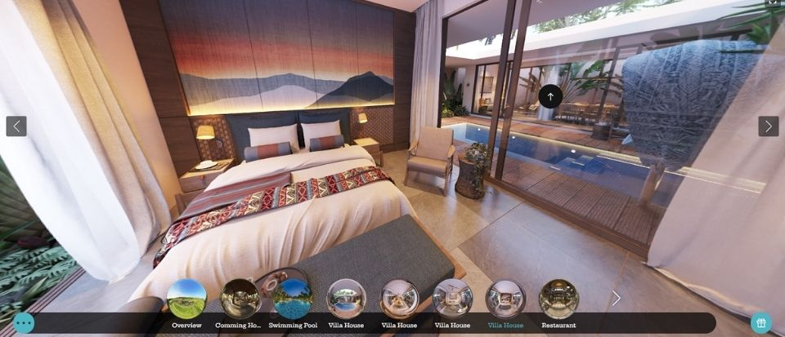

Các kiến trúc sư và nhà quy hoạch có thể sử dụng VR để tạo ra các mô hình 3D của dự án, giúp họ kiểm tra thiết kế và thực hiện các điều chỉnh cần thiết trước khi bắt đầu xây dựng.  Và các chủ đầu tư có thể dùng nhà mẫu ảo với không gian 360 độ mang lại cái nhìn tổng quát nhất về dự án. Điều này giúp giảm thiểu sai sót và tối ưu hóa quá trình xây dựng.

### **1.4.2. Ứng dụng trong lĩnh vực y tế**

Đối với nhiều bác sĩ, nhà khoa học và nhà nghiên cứu đều kỳ vọng thực tế ảo sẽ mang lại những lợi ích cho ngành công nghiệp chăm sóc sức khỏe. Kể từ khi nguyên mẫu VR đầu tiên được phát triển hơn hai thập kỷ trước chúng ta có thể thấy tiềm năng trong công nghệ điều trị và chuẩn đoán bệnh nhân.

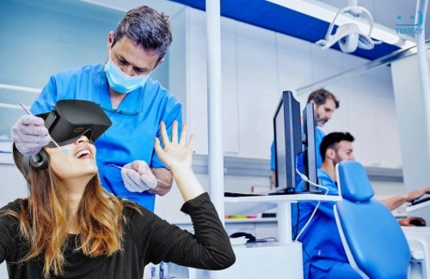

*Thực tế ảo VR được ứng dụng nhiều trong y tế*

Những ứng dụng thực tế ảo cho PTSD, phục hồi thể chất và tự kỷ đã được phát triển và có khả năng sẽ trở thành một phần của các phương pháp điều trị tiêu chuẩn trong tương lai gần. Bằng cách tạo ra một môi trường ảo an toàn, có thể kiểm soát được và trong đó bệnh nhân có thể tương tác được, điều này mở ra những hướng điều trị mới.

Thực tế ảo hỗ trợ trong quá trình điều trị tâm lý, đối với những người bị chấn thương tâm lý do chứng kiến một sự kiện gây căng thẳng sợ hãi, kinh dị thì thực tế ảo có thể giúp họ phát triển sự tự tin để đối mặt với những vấn đề này và có một cuộc sống tốt hơn. Ví dụ như một bác sĩ tâm thần học thuộc đại học Louisville đã sử dụng VR để giúp bệnh nhân của mình vượt qua nỗi sợ hãi khi nhìn thấy vật thể bay hoặc chứng sợ nơi tù túng, chật hẹp.VR sẽ mô phỏng lại môi trường chứa những nỗi sợ hãi của bệnh nhân. Qua đó, bệnh nhân phải học cách đối mặt và làm quen với các nỗi sợ hãi theo mức độ tăng dần. Ngoài ra, với những môi trường giả định như vậy, người bệnh sẽ có cơ hội điều trị và hướng dẫn để thực hành cách đối phó với những sợ của riêng mình.

### **1.4.3. Ứng dụng trong lĩnh vực quân sự**

Hải quân, quân đội và không quân đang dần ứng dụng công nghệ thực tế ảo vào hoạt động đào tạo binh sĩ của mình. Trên thực tế, mô phỏng chiến tranh cho mục đích huấn luyện đã được thực hiện từ những năm 1920. Quân đội đang tiếp tục đầu tư hàng tỷ đô để phát triển và ứng dụng công nghệ thực tế ảo vào lĩnh vực của mình.     Việc sử dụng thực tế ảo trong các lực lượng vũ trang là một quyết định được cân nhắc rất kỹ lưỡng. Thực tế ảo VR đã được các lực lượng vũ trang lựa chọn vì đây là một công cụ huấn luyện đặc biệt hữu ích.

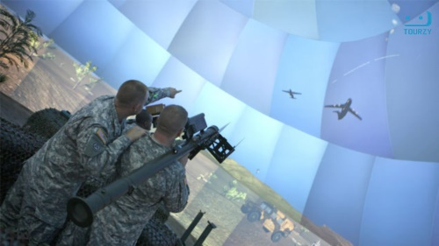

*Thực tế ảo được ứng dụng trong huấn luyện quân đội*

Tầm quan trọng thực sự của VR trong quân đội nằm ở khả năng chuẩn bị cho những người lính trong các bài tập tình huống hết sức nguy hiểm nhưng thực sự lại không khiến họ gặp nguy hiểm. Chiến tranh hay tái hiện các tình huống chiến đấu với sự trợ giúp của một mô hình mô phỏng thực tế ảo cho phép các binh sĩ học được cách phản ứng tại mỗi tình huống, hoàn cảnh. Mỗi một mô phỏng gần như được xây dựng bởi một kịch bản nguy hiểm hay nói cách khác là không chỉ cho phép người lính làm quen với môi trường sống quân sự mà còn giúp họ điều chỉnh kỹ năng, kỹ thuật mới cần thiết trong quá trình tác chiến.

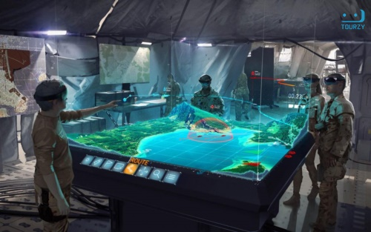

*Thực tế ảo góp phần bảo vệ người lính trong quá trình thực hành*

Tuy nhiên, những điều trên chưa phải là lý do duy nhất tại sao thực tế ảo được ứng dụng trong quân đội. Trên hết, thực tế ảo trong quân đội góp phần bảo vệ các binh sĩ mới tuyển dụng có thể tránh khỏi những chấn thương tiềm ẩn cũng như những nguy cơ tử vong. Hơn nữa, những người lính này thuộc về thời đại công nghệ nơi họ lớn lên với các trò chơi điện tử nên dạy họ thông qua phương pháp tương tự sẽ mang lại hiệu quả cao hơn. Mô phỏng đào tạo thực tế ảo VR đem lại sự hứng thú, quan tâm của học viên và mang lại hiệu quả về chi phí so với phương pháp huấn luyện quân sự truyền thống.

### **1.4.4. Ứng dụng trong lĩnh vực giáo dục**

Ứng dụng công nghệ VR mang lại cho học sinh, sinh viên cách tiếp cận thực tế, dễ hiểu, phong phú và hấp dẫn hơn nhiều so với việc cung cấp thông qua sách, trang web hoặc thậm chí video. Các tiết học trở nên sinh động và cụ thể hơn, người học sẽ được tương tác và tiếp cận với môi trường ảo để khám phá sâu rộng, hiểu rõ hơn về chúng, điều này giúp người học vừa cảm thấy thú vị vừa dễ hiểu bài và ghi nhớ sâu hơn.

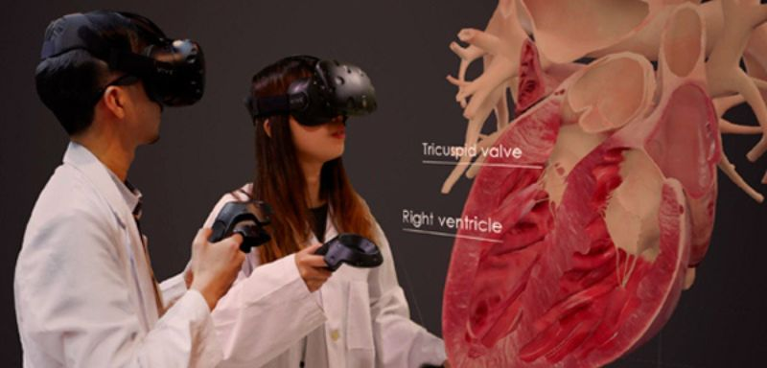

Ví dụ trong môn sinh học, học sinh có thể quan sát các phân tử và quá trình nhập – tách. Hoặc có thể dễ dàng nhớ được các sự kiện lịch sử, các mốc lịch sử quan trọng. Hay hiểu rõ hơn về không gian vũ trụ, dải ngân hà,…

Học viên học sửa chữa có thể trực tiếp thực hành trên máy tính hay điện thoại và không cần dùng nhiều máy móc. Nhờ vậy sẽ tiết kiệm được kinh phí mà vẫn có thể dễ dàng tiếp thu bài học.

Bên cạnh đó, ở bộ môn quốc phòng công nghệ VR cũng được ứng dụng rất nhiều trong việc mô phỏng các tình huống nguy hiểm hoặc rủi ro trong môi trường kiểm soát. Huấn luyện dựa trên thực tế ảo cung cấp cho các binh sĩ kinh nghiệm có thể vận hành vũ khí.

### **1.4.5. Ứng dụng trong lĩnh vực thiết kế nội thất và kiến trúc**

Đây là lúc công nghệ thực tế ảo **VR** trở thành công cụ hữu ích, là một công nghệ nhập vai, nó cho phép người dùng đi vào **môi trường 3D**tương tác, mang đến cho họ cơ hội khám phá các công trình thiết kế ảo của một căn phòng, một tầng nhà hoặc một tòa nhà cụ thể nói chung dù chưa được xây dựng.

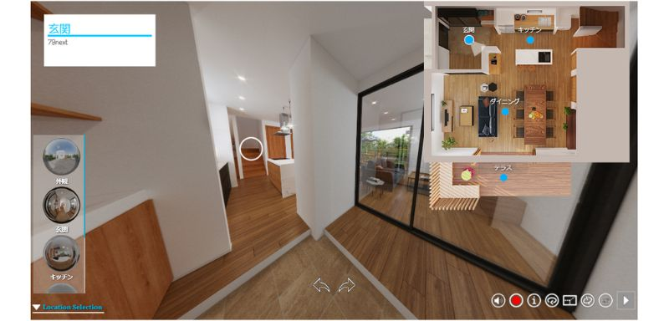

**Thực tế ảo trong ngành kiến trúc** hoạt động như một công cụ trình bày, cho phép khách hàng hiểu được các thiết kế sẽ trông như thế nào khi hoàn thiện. Để thực sự hiệu quả, công nghệ **VR** sẽ cho phép khách hàng tương tác với một mô hình ảo. Các mức độ tương tác này sau đó sẽ được ghi lại nhằm tạo thành một phần phản hồi của khách hàng - tức là những khía cạnh nào của thiết kế mà khách hàng đặc biệt yêu thích? Họ đã tham gia tương tác ở đâu? Họ không thích điều gì?

### **1.4.6. Ứng dụng trong lĩnh vực du lịch**

Ứng dụng thực tế ảo trong du lịch là những hình ảnh hoặc video có tính tương tác, cho phép người xem khám phá toàn bộ khung cảnh 360° xung quanh họ. Không giống như hình ảnh thông thường được quay từ một góc nhìn cố định trong một video, việc sản xuất thực tế ảo ghi lại tất cả khung cảnh của một vị trí.

Trong ngành du lịch, VR có thể được sử dụng để ghi lại các điểm đến du lịch theo cách độc đáo và sống động. Để thực hiện được điều này cần sử dụng máy ảnh, thiết bị và phần mềm chuyên dụng. Nội dung sau khi được ghi lại hoàn chỉnh có thể được xem trên bộ thiết bị VR, máy tính thông thường hoặc thiết bị di động.

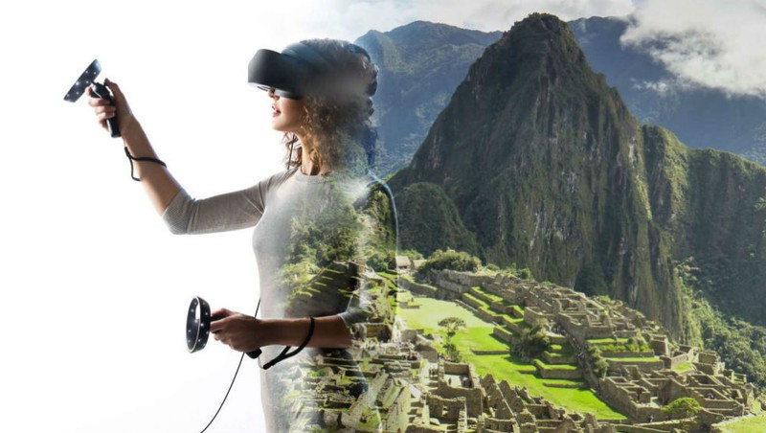

## **1.5 Tiểu kết chương 1**

Như vậy, sau khi kết thúc chương 1, chúng ta đã có một cái nhìn tổng quan về công nghệ Thực tại ảo, các khái niệm cơ bản liên quan, đặc điểm và ứng dụng của công nghệ Thực tế ảo. Chương tiếp theo chúng ta sẽ đi sâu vào tìm hiểu về các công nghệ thực tế ảo được sử dụng trên web.

# **CHƯƠNG 2 CÔNG NGHỆ THỰC TẠI TRÊN WEBSITE**

*Website thực tế ảo hay còn được biết đến với cái tên là website VR. Đây chính là những website được xây dựng trên mô hình 3D tiên tiến và hiện đại. Dạng website này mang tới những trải nghiệm thực tế cho người dùng. Giúp họ có những ấn tượng sâu sắc với những thông điệp truyền tải trong website. Chương 2 sẽ đi sâu vào tìm hiểu về web VR và công nghệ được sử dụng để tạo nên một web VR hoàn chỉnh.*

## **2.1. Các loại website thực tế ảo**

### **2.1.1 Giới thiệu về Web 3D**

***2.1.1.1. Web 3D là gì?***

Khi Internet trở nên phổ biến với nhiều loại nội dung khác nhau tràn ngập trên Web, ngày càng có nhiều nhu cầu bảo mật nội dung Web chất lượng cao. Công nghệ tiến bộ đang thúc đẩy các nội dung Web thực hiện chuyển đổi từ 2D sang 3D để tăng cường sự hài lòng cho người dùng. Ngoài ra còn có các hoạt động nghiên cứu và phát triển tích cực liên quan đến trải nghiệm và không gian triển lãm sử dụng thực tế ảo. Thật khó để làm hài lòng người trải nghiệm tại các phòng trải nghiệm ảo và không gian triển lãm mà chủ yếu sử dụng các văn bản và hình ảnh tĩnh. Từ góc độ phát triển, cần phải cải thiện phương pháp khiến nội dung thông thường trở nên phức tạp và thu hút hơn, tức là sửa đổi và phát triển nội dung Web 3D mục đích là có thể sử dụng lại, dễ cập nhật và đổi mới. Thực tại ảo (VR - *Virtual Reality*) là một công nghệ cao liên ngành bắt đầu có mặt từ thế kỉ 20. Nó bao gồm những công nghệ khoa học máy tính, giác quan, tính toán, mô phỏng và vi điện tử. Một thực tế ảo lý tưởng là môi trường thị giác được tạo nên bởi những công nghệ đã kể trên, ở đó người dùng có thể tương tác với môi trường đó như khi đang trong thế giới thực bằng thị giác, thính giác, xúc giác, vị giác và khứu giác.

Web3D tích hợp thực tế trực quan với web và đa phương tiện. Đó là một công nghệ mới và hiện thực hóa kết nối thực tế ảo. Bằng cách áp dụng các công nghệ Web 3D trong HTML, chúng ta có thể tạo ra một cảnh thị giác cho tới một hiệu ứng kết xuất như thật và cả hoạt hình. Chỉ cần đưa vào những chỉ dẫn và có thể nhận lại ngay lập tức những phản hồi lại từ máy tính, người xem có thể tương tác với máy tính.

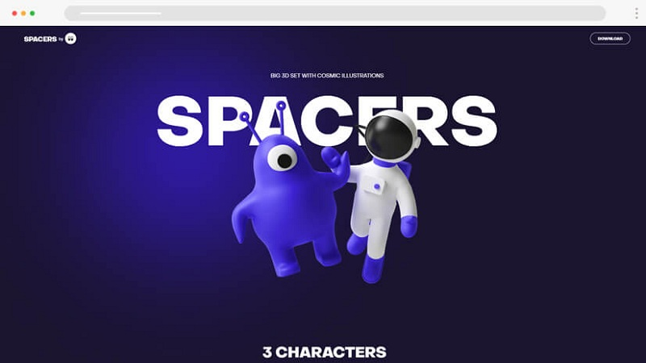

Web 3D đơn giản có thể được coi là sự kết hợp giữa công nghệ web và công nghệ 3D. Các tính năng chính của nó là dựa trên web, ba chiều và tương tác. Bằng Web3D, người dùng có thể xem các trang web ba chiều, tiến hành các hoạt động tương tác và tận hưởng một trải nghiệm nhập vai. So với VR, các công nghệ Web 3D hiện tại vẫn còn một chặng đường dài để đi vào thực tế. Vì nó không đòi hỏi quá nhiều ở cả hai phần cứng và phần mềm máy tính, nó dễ dàng trở nên phổ biến hơn đối với người tiêu dùng. Hiện tại, công nghệ công nghệ Web 3D đã thu hút sự chú ý trong nhiều lĩnh vực và nhiều công cụ nghiên cứu khoa học và các công ty phần mềm ứng dụng công nghệ.

***2.1.1.2. Định dạng tệp của Web 3D***

Các định dạng tệp của Web 3D thường được ứng dụng như chơi game, môi trường tương tác, phim ảnh, thiết kế và sản xuất có sự trợ giúp của máy tính, tồn tại nhiều định dạng tệp 3D.

**.x3d**: là định dạng tệp tiêu chuẩn mở miễn phí bản quyền và kiến ​​trúc thời gian chạy để thể hiện và truyền đạt các cảnh và đối tượng 3D bằng XML. Đó là một tiêu chuẩn được phê chuẩn ISO cung cấp một hệ thống để lưu trữ, truy xuất và phát lại nội dung đồ họa thời gian thực được nhúng trong các ứng dụng, tất cả trong một kiến ​​trúc mở để hỗ trợ một loạt các miền và kịch bản người dùng. Nguồn gốc của nó quay trở lại VRML, được phát minh vào giữa những năm 1990 và dựa trên định dạng nhà phát minh mở của SGI.

**.dae:** được thiết kế để thiết lập định dạng tệp trao đổi cho các ứng dụng 3D tương tác. Các nhà tài trợ của nó là những người từ ngành công nghiệp game. Ngoài ra, đôi khi được sử dụng làm định dạng hiển thị gốc giống với X3D, ví dụ: trên Google Earth…

**.obj:** là định dạng tệp định nghĩa hình học được phát triển đầu tiên bởi Wavefront Technologies cho gói hoạt hình Advanced Visualizer. Định dạng tệp được mở và đã được các nhà cung cấp ứng dụng đồ họa 3D khác chấp nhận. Đối với hầu hết các phần, nó là một định dạng được chấp nhận phổ biến, bất kỳ chương trình nào cũng có thể nhập / xuất * .obj.

**.stl:** là một định dạng tệp có nguồn gốc từ phần mềm CAD lập thể được tạo bởi 3D Systems. Định dạng tệp này được hỗ trợ bởi nhiều gói phần mềm khác; nó được sử dụng rộng rãi để tạo mẫu nhanh và sản xuất có sự trợ giúp của máy tính.

**.skp:** được sử dụng làm định dạng độc quyền gốc của Google Sketchup. Phiên bản miễn phí của Sketchup có thể xuất sang Collada.

**2.1.2. Website 360**

***2.1.2.1. Giới thiệu về ảnh, video 360***

***2.1.2.1.1Hình ảnh 360***

Là công nghệ tạo ra một Không gian ảo, nhằm mô phỏng một cách chính xác và chân thực nhất về không gian địa điểm trong thực tế. Tạo nên hình ảnh quảng cáo ấn tượng thu hút được nhiều khách hàng hơn. Ảnh xoay 7200, đối tác cảm nhận được hết toàn bộ không gian thực tế. Tổng quan về không gian một cách ấn tượng, mọi góc nhìn, khu vực, cách bài trí, sắp xếp sẽ được thể hiện rõ trên khung ảnh. Tích hợp nhạc nền phù hợp với không gian. Tương tác đồ vật với hình ảnh bằng cách click chuột để hiển thị thông tin chi tiết hoặc hình ảnh rõ hơn. Khi muốn tạo điểm nhấn về một không gian nhỏ, hay muốn hỉnh ảnh hay những chị tiết, giấy chứng nhận một cách rõ nét, hình ảnh 3600 sẽ giúp cho hình ảnh rõ ràng hơn. Hiệu ứng phóng to, thu nhỏ hỉnh ảnh trong không gian (Zoom –in/out). Chỉ dẫn đường đi chỉ bằng click chuột. Chỉ dẫn đường đi bằng bản đồ hoặc sơ đồ khách sạn để đảm bảo luôn định hướng được lối đi.

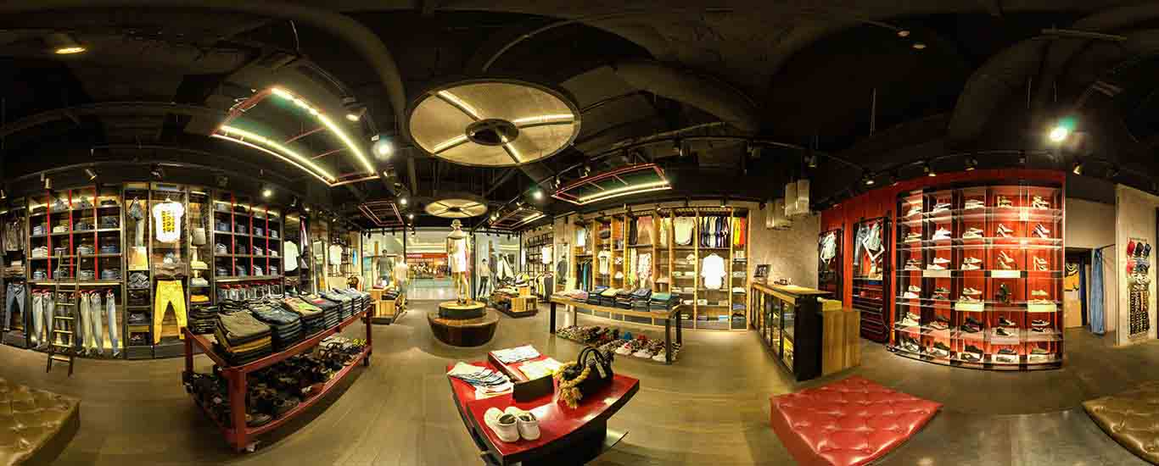

Công nghệ 360

***2.1.3.1.2.Video 360***

Video 360° là một video ghi lại hình ảnh ở mọi hướng xung quanh camera trong cùng một thời điểm, được tạo ra bởi một hệ thống camera. Người xem có thể kéo chuột để di chuyển chậm (đối với máy tính) hoặc xoay hướng dựa vào cử chỉ (đối với điện thoại) để nhìn được mọi góc 360° từ video. Người xem có thể dùng chuột hoặc phím điều hướng để, thay đổi các góc nhìn và thậm chí là phóng lớn các khu vực mà người dùng muốn xem kỹ càng hơn khi xem video VR360°. Video 360 là một video ghi lại hình ảnh ở mọi hướng xung quanh camera trong cùng một thời điểm, được tạo ra bởi một hệ thống camera. Người xem có thể kéo chuột để di chuyển chậm (đối với máy tính) hoặc xoay hướng dựa vào cử chỉ (đối với điện thoại) để nhìn được mọi góc 360° từ video.

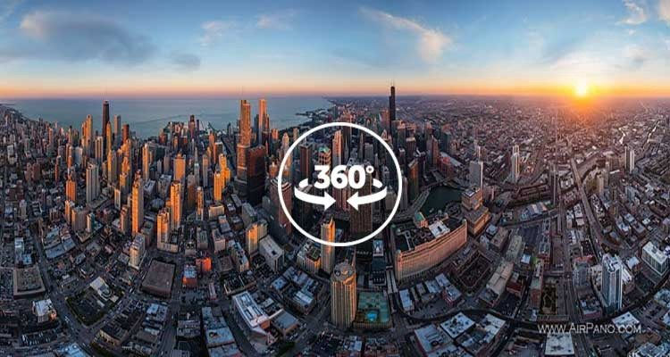

Công nghệ 360

Mục đích của việc tạo ra những video 360° giúp người xem có được trải nghiệm nội dung chân thực hơn, tốt hơn. Video 360 mang đến chế độ xem phong phú, cho phép mỗi người chọn nơi sẽ xem. Các phần mềm để xử lý hậu kỳ các video 360 cũng đã được phát triển và tối ưu. Sau giai đoạn sản xuất và xử lý, chúng ta cần có một nền tảng, một không gian phù hợp để đăng tải, chia sẻ và trải nghiệm công nghệ mới này, và Youtube cùng Facebook đã và đang là những ông lớn trong lĩnh vực này. Những video dạng này sẽ có nhãn ***“****video 360”* ở góc trên cùng phía bên tay trái khi được đăng tải trên Youtube và Facebook và có thể được xem trên máy tính, các thiết bị chạy IOS và các thiết bị chạy Android.

***Một số đặc điểm của video 360:***

* Trải nghiệm chân thực sống động

360° nghĩa là bao quát toàn bộ những gì diễn ra xung quanh camera. Khi thưởng thức video 360°, người dùng có cơ hội trải nghiệm và cảm giác như sống cùng với người quay phim. Từ những đường cua lượn của chiếc tàu siêu tốc, một bầu trời đầy sao giữa khung cảnh núi rừng tới một sự kiện thể thao hàng ngàn người theo dõi, người dùng sẽ được cảm nhận chân thực gần như tất cả những gì đang hiện diện tại đó.

Với thao tác kéo thả đơn giản, người dùng tự kéo mình thả vào khung cảnh một cách tự nhiên và sống động nhất.

* Quy trình sáng tạo ngày càng đơn giản

Công nghệ càng phát triển, cơ hội để người dùng tiếp cận với video 360° càng được mở ra rộng hơn, đơn giản hơn. Bắt đầu từ việc chụp ảnh 360° (góc nhìn 360° chứ không phải ứng dụng camera360) bằng những tính năng có sẵn trên một số điện thoại Samsung, Sony, LG hay chế độ chụp Panorama trên iPhone, các nhà sản xuất sẽ dần cho ra mắt những ứng dụng và cải tiến phần cứng để thực hiện những video 360. Nhưng đó là chuyện của tương lai, còn bây giờ, những sản phẩm chuyên dụng để quay video 360° trên thị trường cũng vô cùng đa dạng, phong phú, mức giá từ 300$-5000$ tùy hãng sản xuất và các tính năng khác biệt. Một số sản phẩm gọn nhẹ, mức giá phải chăng nổi bật trên thị trường là: Gear 360 (Samsung), Omni (GoPro), LG Cam 360, Sony Xperia Eye, Ricoh Theta m15.

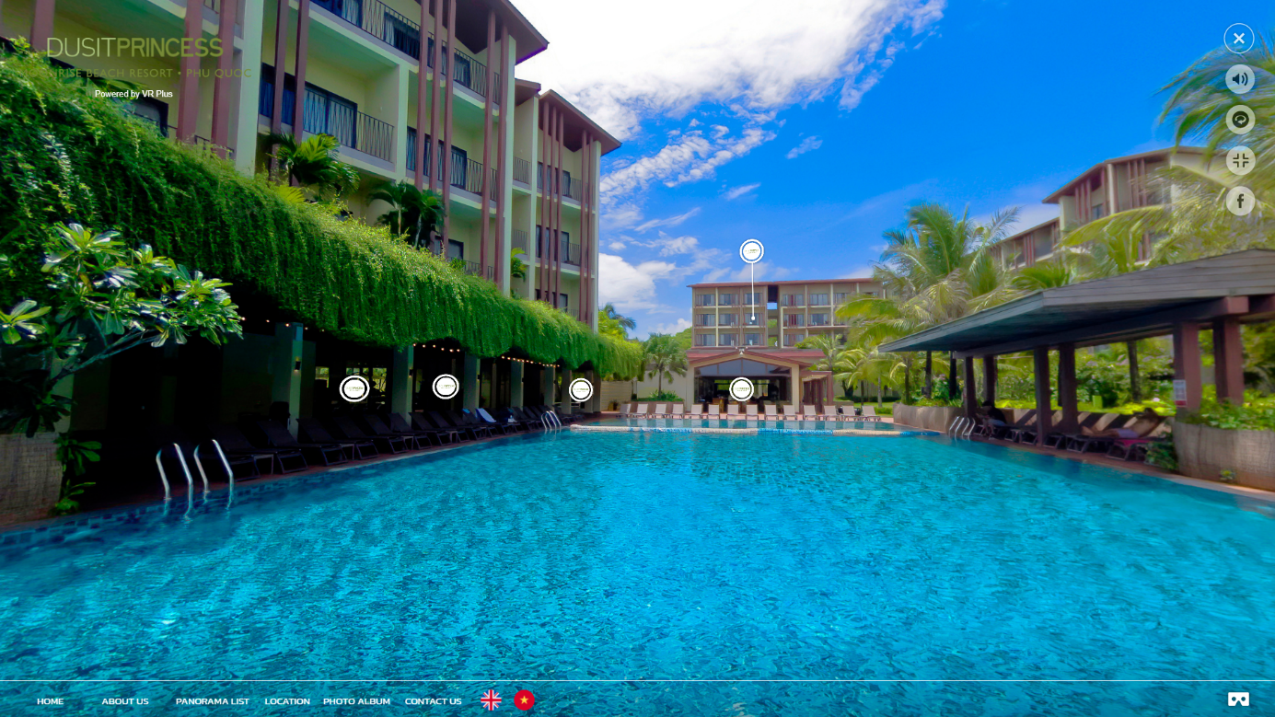

Hình 2. 5. Các chức năng có trong website 360

Website 360 là website có các chức năng có thể tương tác đa chiều, xoay 360° sản phẩm và không gian trên chính trang web đó. Ngoài chứa được các hình ảnh, video thông thường thì Website VR 360 còn cho phép tích hợp hình ảnh và video 360°, 360 tour,… là sự kết hợp hoàn hảo của hình ảnh VR 360 và lập trình Website.

Với đầy đủ các tính năng quản trị, giao dịch, thông tin của một website sẽ được kết hợp với những [hình ảnh 360°](http://goto360.vn/)thực tế trực quan về địa điểm, [website 360](http://goto360.vn/) là một công cụ tuyệt vời để quảng bá hình ảnh, quảng cáo dịch vụ. sức thuyết phục khách hàng sử dụng dịch vụ là cao hơn rất nhiều so với website truyền thống. Ngoài ra, chúng còn được tích hợp các tính năng như bản đồ của vị trí, thông tin địa điểm, tích hợp video, các chế độ xem, chia sẻ... *đặc biệt, chúng phù hợp với tất cả các thiết bị máy tính, tablet, smartphone....*

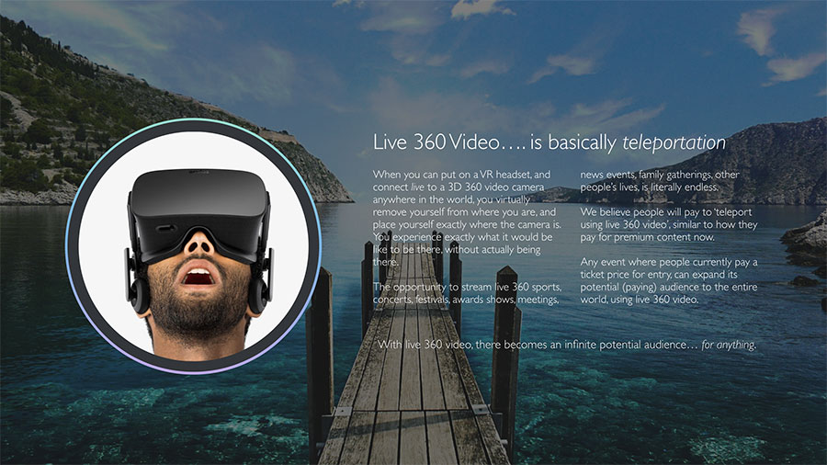

Hình 2. 6. Video trải nghiệm 360

**Các mô tả khác về Web 360:**

* Web 360 là công nghệ tạo ra những bức ảnh toàn cảnh theo không gian ba chiều (3D) chân thực.
* Sử dụng thanh công cụ để tương tác với người dùng ngay trên thiết bị cá nhân.
* Thông qua Web 360, người dùng sẽ có cảm giác như chính mình đang ở một địa điểm cách xa đến hàng ngàn cây số.

Web 360 có thể được thiết lập trên không gian (quang cảnh trên cao nhìn xuống toàn bộ địa điểm khu kinh doanh, dịch vụ), có thể thiết lập tại tất cả các ngõ ngách, di chuyển từng bước đi một để người sử dụng có thể cảm nhận như mình đang ở tại vị trí được xem.

## **2.2. Các công nghệ phát triển ứng dụng thực tại ảo trên Web**

### **2.2.1. Giới thiệu chung**

Để phát triển website thực tại ảo ta có thể sử dụng các công cụ phổ biến hiện nay như: WebXR API, Three.js, A-Fame, Babylon.js, Unity WebGL + WebXR Export,Panellum…

Những công nghệ trên có nhưng đặc điểm chung nổi bật như sau:

* Hiển thị 3D trên web (Dựa vào WebGL để render mô hình 3D)
* Hỗ trợ VR với WebXR(Trải nghiệm thực tế ảo trên trình duyệt)
* Tương tác với môi trường (Xoay, di chuyển, nhấn, kéo thả)
* Hiệu ứng ánh sáng, vật liệu (Xoay, di chuyển, nhấn, kéo thả)
* Hỗ trợ mô hình 3D (Nhập file .gltf, .obj, .fbx,..)
* Mở rộng với công nghệ khác (Kết hợp AI, blockchain, IoT)

### **2.2.2. Đặc điểm và tính năng**

**2.2.2.1 WebXR API**

**WebXR** là một nhóm các tiêu chuẩn được sử dụng cùng nhau để hỗ trợ kết xuất các cảnh 3D cho phần cứng được thiết kế để trình bày thế giới ảo ( **thực tế ảo** hoặc **VR** ) hoặc để thêm hình ảnh đồ họa vào thế giới thực. **WebXR** **API** triển khai cốt lõi của bộ tính năng WebXR, quản lý việc lựa chọn thiết bị đầu ra, kết xuất cảnh 3D cho thiết bị đã chọn ở tốc độ khung hình phù hợp và quản lý các vectơ chuyển động được tạo bằng bộ điều khiển đầu vào.

Các thiết bị tương thích với WebXR bao gồm tai nghe 3D hoàn toàn đắm chìm với chức năng theo dõi chuyển động và hướng, kính mắt phủ đồ họa lên cảnh thế giới thực đi qua gọng kính và điện thoại di động cầm tay có chức năng tăng cường thực tế bằng cách chụp thế giới bằng camera và tăng cường cảnh đó bằng hình ảnh do máy tính tạo ra.

Để thực hiện những điều này, WebXR API cung cấp các khả năng chính sau:

* Tìm thiết bị đầu ra VR hoặc AR tương thích
* Hiển thị cảnh 3D trên thiết bị ở tốc độ khung hình phù hợp
* (Tùy chọn) phản chiếu đầu ra tới màn hình 2D
* Tạo các vector biểu diễn chuyển động của các điều khiển đầu vào

Ở cấp độ cơ bản nhất, một cảnh được trình bày ở dạng 3D bằng cách tính toán góc nhìn để áp dụng cho cảnh đó nhằm kết xuất cảnh đó theo góc nhìn của mỗi mắt người dùng bằng cách tính toán vị trí của mỗi mắt và kết xuất cảnh từ vị trí đó, nhìn theo hướng mà người dùng hiện đang đối mặt. Mỗi hình ảnh trong hai hình ảnh này được kết xuất thành một bộ đệm khung hình duy nhất, với hình ảnh được kết xuất của mắt trái ở bên trái và góc nhìn của mắt phải được kết xuất thành nửa bên phải của bộ đệm. Sau khi góc nhìn của cả hai mắt về cảnh được kết xuất, bộ đệm khung hình kết quả được chuyển đến thiết bị WebXR để trình bày cho người dùng thông qua tai nghe hoặc thiết bị hiển thị phù hợp khác.

**2.2.2.2 Three.js**

Three.js là một thư viện JavaScript mã nguồn mở, giúp lập trình viên tạo và hiển thị đồ họa 3D trên trình duyệt web bằng cách sử dụng **WebGL**. Với Three.js, người dùng có thể tạo mô hình 3D, hiệu ứng ánh sáng, hoạt ảnh, đổ bóng, vật liệu, và nhiều hiệu ứng đồ họa phức tạp khác mà không cần phải làm việc trực tiếp với WebGL.

**2.2.2.3 Babylon.js**

Babylon.js là một thư viện JavaScript mã nguồn mở giúp phát triển đồ họa 3D trên trình duyệt web bằng cách sử dụng **WebGL** và **WebGPU**. Được Microsoft phát triển, Babylon.js hỗ trợ tạo môi trường 3D phong phú, tương tác thực tế ảo (VR) và thực tế tăng cường (AR) trên nền tảng web, giúp lập trình viên dễ dàng tạo ra các ứng dụng game, mô phỏng, và trải nghiệm trực quan.

**2.2.2.4 Unity WebGL**

**Unity WebGL** là một nền tảng xuất (build target) của **Unity Engine**, cho phép các nhà phát triển trò chơi và ứng dụng tương tác xuất bản sản phẩm của họ lên trình duyệt mà không cần cài đặt plugin. WebGL (Web Graphics Library) là một API đồ họa dựa trên OpenGL ES, giúp hiển thị hình ảnh 2D và 3D trên trình duyệt thông qua JavaScript.

Unity WebGL giúp các nhà phát triển tạo ra **game, mô phỏng 3D, ứng dụng thực tế ảo (VR) và thực tế tăng cường (AR)** có thể chạy trực tiếp trên trình duyệt mà không cần cài đặt phần mềm bổ sung.

## **2.3 Đặc điểm và tính năng về WebXR**

**2.3.1 Tính năng WebXR**

Kết nối phần cứng thực tế ảo và thực tế tăng cường WebXR cho phép truy cập dữ liệu từ các thiết bị như cảm biến con quay hồi chuyển, GPS, camera, kính VR và AR để tạo nên trải nghiệm nhập vai thực tế. Điều này giúp người dùng có thể tương tác tự nhiên với không gian ảo thông qua chuyển động và thao tác vật lý.

Hỗ trợ cả chế độ VR và AR Không chỉ giới hạn ở trải nghiệm thực tế ảo khép kín, WebXR còn hỗ trợ thực tế tăng cường, cho phép các đối tượng ảo được chèn trực tiếp vào thế giới thực thông qua camera thiết bị.

Truy cập và hiển thị hình ảnh 3D theo thời gian thực WebXR kết hợp với WebGL để hiển thị hình ảnh đồ họa 3D mượt mà trên nền tảng web. Người dùng có thể quan sát, di chuyển, tương tác và điều khiển các vật thể ảo như thể đang trải nghiệm một trò chơi hoặc không gian thực tế.

Hỗ trợ đa dạng thiết bị đầu vào API hỗ trợ nhiều thiết bị đầu vào như:

* Tay cầm điều khiển VR.
* Cử chỉ bàn tay.
* Con quay hồi chuyển (gyroscope) từ thiết bị di động.
* Chuột và bàn phím trong chế độ xem thường.

Tối ưu hiệu suất và bảo mật WebXR được tối ưu hóa để xử lý hiệu suất đồ họa cao và bảo mật dữ liệu thiết bị người dùng. Các thông tin về vị trí, chuyển động hoặc camera đều yêu cầu người dùng cho phép rõ ràng trước khi truy cập.

**2.3.2 Đặc điểm WebXR**

Chuẩn hóa và tích hợp sâu với trình duyệt WebXR là một API được tiêu chuẩn hóa bởi W3C, đảm bảo khả năng tương thích với nhiều trình duyệt hiện đại như Google Chrome, Firefox Reality, Microsoft Edge và Oculus Browser. Tính thống nhất giúp việc phát triển và bảo trì ứng dụng trở nên dễ dàng hơn.

Hỗ trợ đa thiết bị WebXR hỗ trợ nhiều loại thiết bị nhập vai như Oculus Quest, HTC Vive, HoloLens, các thiết bị AR trên di động (ARKit, ARCore) cũng như chế độ "inline viewer" không cần thiết bị chuyên dụng. Điều này cho phép nhà phát triển tiếp cận đa dạng nhóm người dùng với chi phí thấp.

Giao diện lập trình hiện đại WebXR sử dụng mô hình lập trình sự kiện (event-driven) hiện đại, dễ tích hợp với các thư viện JavaScript như Three.js, Babylon.js. Qua đó, nhà phát triển có thể xây dựng các cảnh 3D phong phú kết hợp với khả năng tương tác thực tế ảo/tăng cường mà không phải lo lắng về vấn đề trình điều khiển phần cứng.

Linh hoạt và mở rộng WebXR hỗ trợ các module mở rộng như:

* Anchors API (neo đối tượng vào thế giới thực trong AR).
* Hit Testing (xác định bề mặt vật lý trong không gian thực).
* Hand Input (điều khiển bằng tay không cần tay cầm).
* Depth sensing (cảm biến chiều sâu). Nhờ vậy, nhà phát triển có thể xây dựng những ứng dụng phức tạp, gần với trải nghiệm thực tế hơn.

## **2.4 Tìm hiểu về Three.js**

### **2.4.1. Tính năng Three.js**

Tạo và hiển thị mô hình 3D Three.js hỗ trợ các hình học cơ bản như hình hộp, hình cầu, hình trụ, hình mặt phẳng, hình bánh xe... Người dùng cũng có thể import mô hình từ các định dạng 3D phổ biến như glTF, FBX, OBJ, PLY để sử dụng trong ứng dụng web.

Hệ thống vật liệu và ánh sáng đa dạng Three.js cung cấp nhiều loại vật liệu từ đơn giản đến phức tạp như MeshBasicMaterial, MeshPhongMaterial, MeshStandardMaterial. Hệ thống ánh sáng hỗ trợ từ ánh sáng môi trường, ánh sáng điểm, ánh sáng định hướng cho đến đèn chiếu. Các hiệu ứng ánh sáng, phản xạ, bóng đổ đều được xử lý chân thực.

Camera và điều khiển tương tác Thư viện hỗ trợ nhiều loại camera như PerspectiveCamera (phối cảnh), OrthographicCamera (trực giao). Các điều khiển như OrbitControls, FirstPersonControls, PointerLockControls giúp người dùng dễ dàng tương tác với không gian 3D.

Hoạt ảnh và hiệu ứng động Three.js hỗ trợ hoạt ảnh keyframe, hoạt ảnh xương (skeletal animation) và các hiệu ứng chuyển động. Ngoài ra, có thể tích hợp với các thư viện hoạt ảnh như GSAP để tăng độ mượt và kiểm soát chính xác hành vi.

Hậu kỳ (Post-processing) Three.js có hệ thống EffectComposer giúp áp dụng các hiệu ứng như làm mờ, hiệu ứng ánh sáng chói (bloom), độ sâu trường ảnh (DOF), phản xạ, viền sáng... tạo ra chất lượng đồ họa như trong game cao cấp.

Hỗ trợ WebXR Three.js tích hợp tốt với WebXR API, giúp xây dựng các ứng dụng thực tế ảo (VR) và thực tế tăng cường (AR). Các lớp như XRManager, VRButton hỗ trợ kích hoạt và quản lý phiên làm việc trong không gian XR.

Hỗ trợ âm thanh 3D Với các lớp như AudioListener, PositionalAudio, thư viện cho phép thêm hiệu ứng âm thanh 3D chân thực vào không gian mô phỏng, tăng tính nhập vai.

### **2.4.2. Đặc điểm Three.js**

Mã nguồn mở và cộng đồng phát triển mạnh mẽ Three.js là một dự án mã nguồn mở, được duy trì và phát triển liên tục bởi một cộng đồng đông đảo trên GitHub. Việc mã nguồn được công khai giúp người dùng dễ dàng học hỏi, chỉnh sửa, đóng góp và áp dụng thư viện vào các dự án thực tế. Thư viện còn đi kèm với hệ thống tài liệu đầy đủ, ví dụ minh họa rõ ràng và diễn đàn hỗ trợ tích cực.

Tương thích đa nền tảng Three.js có thể hoạt động hiệu quả trên nhiều nền tảng khác nhau bao gồm: máy tính để bàn, thiết bị di động, máy tính bảng, và các thiết bị hỗ trợ XR. Chỉ cần trình duyệt có hỗ trợ WebGL (như Chrome, Firefox, Edge, Safari), ứng dụng Three.js có thể được thực thi một cách mượt mà.

Trừu tượng hóa WebGL Việc lập trình WebGL trực tiếp đòi hỏi kiến thức sâu về đồ họa máy tính và các thao tác phức tạp với bộ nhớ GPU. Three.js cung cấp một lớp trừu tượng đơn giản hơn, thông qua các đối tượng như Scene, Camera, Renderer, Mesh, Material..., giúp lập trình viên tập trung vào nội dung thay vì chi tiết kỹ thuật.

Dễ học và dễ triển khai Người dùng chỉ cần kiến thức cơ bản về JavaScript là có thể làm quen với Three.js trong thời gian ngắn. Thư viện có cú pháp rõ ràng, tài liệu đầy đủ và hệ sinh thái hỗ trợ lớn. Điều này giúp sinh viên, lập trình viên mới và cả chuyên gia đều có thể nhanh chóng xây dựng sản phẩm với chất lượng cao.

## **2.5 Tìm hiểu về Panellum**

### **2.5.1. Tính năng Panellum**

Hiển thị ảnh panorama dạng equirectangular Pannellum hỗ trợ định dạng ảnh phổ biến nhất trong ảnh toàn cảnh là equirectangular. Đây là dạng ảnh 2D có thể được ánh xạ lên bề mặt hình cầu để tái hiện không gian 360 độ.

Điều hướng tự nhiên Người dùng có thể dễ dàng điều hướng không gian ảnh bằng chuột, bàn phím hoặc cử chỉ cảm ứng trên thiết bị di động. Các thao tác như kéo để xoay, cuộn để phóng to, thu nhỏ đều được hỗ trợ.

Tự động xoay và toàn màn hình Pannellum hỗ trợ chế độ auto-rotate cho phép hình ảnh tự động xoay, tạo hiệu ứng sống động. Ngoài ra, người dùng có thể chuyển sang chế độ toàn màn hình để có trải nghiệm chân thực hơn.

Hỗ trợ hotspot tương tác Một trong những điểm nổi bật của Pannellum là khả năng chèn các điểm tương tác (hotspot) lên ảnh panorama. Các hotspot có thể được sử dụng để:

* Hiển thị thông tin mô tả.
* Liên kết đến một ảnh panorama khác (tour nhiều cảnh).
* Mở liên kết bên ngoài hoặc điều hướng tùy chỉnh.

Tích hợp WebVR/WebXR Pannellum hỗ trợ các API như WebVR hoặc WebXR cho phép hiển thị ảnh toàn cảnh trong các thiết bị thực tế ảo (VR). Điều này tạo điều kiện thuận lợi cho các ứng dụng trải nghiệm thực tế ảo đơn giản mà không cần xây dựng nền tảng phức tạp.

### **2.5.2. Đặc điểm Panellum**

Mã nguồn mở và miễn phí Pannellum là một dự án mã nguồn mở được cấp phép theo giấy phép MIT. Điều này cho phép các nhà phát triển tự do sử dụng, chỉnh sửa, phân phối và tích hợp vào sản phẩm của mình mà không gặp ràng buộc pháp lý.

Giao diện đơn giản, dễ tích hợp Pannellum có thể dễ dàng tích hợp thông qua việc nhúng tập tin JavaScript vào trang HTML. Việc cấu hình ảnh và tùy chỉnh hành vi có thể thực hiện thông qua các đối tượng JSON hoặc gán trực tiếp trên thuộc tính HTML.

Hoạt động độc lập, không phụ thuộc thư viện ngoài Một ưu điểm lớn của Pannellum là không phụ thuộc vào các thư viện ngoài như jQuery hay Three.js. Điều này giúp giảm thiểu kích thước tải xuống, cải thiện hiệu suất và tối ưu hóa tài nguyên hệ thống.

Tương thích tốt với trình duyệt Thư viện hoạt động ổn định trên hầu hết các trình duyệt hiện đại như Chrome, Firefox, Edge và Safari. Ngoài ra, Pannellum cũng hỗ trợ tốt trên các thiết bị di động sử dụng trình duyệt tiêu chuẩn.

# **CHƯƠNG 3: PHÂN TÍCH, CÀI ĐẶT VÀ TRIỂN KHAI**

## **3.1 Phát biểu bài toán**

### **3.1.1. Giới thiệu dự án bản đồ PTIT 3D**

Học viện Công nghệ Bưu chính Viễn thông (PTIT) là cơ sở giáo dục Đại học hàng đầu về công nghệ số, PTIT là 1 trong 5 trường đào tạo trọng điểm về kỹ thuật công nghệ của cả nước. Bản đồ PTIT 3D là một ứng dụng tương tác được thiết kế nhằm hỗ trợ sinh viên mới nhanh chóng làm quen với khuôn viên Học viện Công nghệ Bưu chính Viễn thông (PTIT). Với giao diện trực quan, sinh động và hiện đại, bản đồ mô phỏng không gian trường học dưới dạng mô hình 3D, giúp người dùng dễ dàng tìm kiếm các khu vực như: giảng đường, thư viện, phòng hành chính, căn tin, sân thể thao… Việc áp dụng công nghệ xây dựng một Website 3D nhằm mục đích hỗ trợ các học sinh, sinh viên chưa biết đến trường, hoặc muốn tìm hiểu nhanh chóng về trường có thể trải nghiệm một cách trực quan, chân thực nhất, nâng cao trải nghiệm số, kết hợp giữa công nghệ và đời thường.

### **3.1.2 Đặt vấn đề**

Trong bối cảnh chuyển đổi số đang diễn ra mạnh mẽ, việc ứng dụng công nghệ vào giáo dục và quản lý cơ sở vật chất đang trở thành xu hướng tất yếu. Tại các cơ sở giáo dục đại học, đặc biệt là những trường có khuôn viên rộng lớn, đa dạng các khu chức năng như Học viện Công nghệ Bưu chính Viễn thông (PTIT), sinh viên mới thường gặp khó khăn trong việc làm quen với môi trường học tập mới, dẫn đến việc mất thời gian và công sức để định hướng và tìm kiếm địa điểm cần đến.

Thêm vào đó, nhu cầu tìm hiểu về cơ sở vật chất, vị trí các khoa, phòng ban, khu giảng đường... của học sinh, phụ huynh hoặc những người quan tâm đến Học viện cũng ngày càng tăng, đòi hỏi một phương thức tiếp cận thông tin nhanh chóng, trực quan và dễ sử dụng.

Tuy nhiên, hiện tại các phương tiện truyền thông và bản đồ truyền thống chưa thể đáp ứng đầy đủ nhu cầu này một cách hiệu quả. Bản đồ tĩnh, thiếu tính tương tác và không mang lại trải nghiệm thực tế khiến người dùng khó hình dung không gian của trường một cách rõ ràng.

Chính vì vậy, việc xây dựng bản đồ PTIT 3D dưới dạng một website tương tác là một giải pháp cần thiết và mang tính thực tiễn cao. Ứng dụng này không chỉ giúp sinh viên mới dễ dàng định vị các khu vực trong trường mà còn tạo ra một môi trường trải nghiệm số hiện đại, thân thiện và hấp dẫn, góp phần nâng cao hình ảnh chuyên nghiệp, công nghệ của Học viện trong thời đại số hóa.

## **3.2. Phân tích hệ thống**

### **3.2.1. Yêu cầu hệ thống**

**3.2.1.1. Yêu cầu chức năng**

* Hiển thị bản đồ 3D của khuôn viên PTIT
* Tương tác với mô hình 3D
* Tìm kiếm vị trí
* Hiển thị thông tin khu vực
* Hiển thị camera 360

**3.2.1.2. Yêu cầu phi chức năng**

* Hệ thống cần đảm bảo tốc độ tải nhanh, phản hồi mượt mà khi tương tác với mô hình 3D.
* Có khả năng mở rộng trong tương lai như cập nhật thêm các công trình mới, thông tin bổ sung...
* Giao diện thân thiện, trực quan, phù hợp với cả người dùng không có kiến thức kỹ thuật.
* Hệ thống cần hoạt động ổn định, tránh xảy ra lỗi trong quá trình sử dụng. Đồng thời bảo vệ dữ liệu người dùng nếu có thu thập thông tin.
* Sử dụng công nghệ WebGL, Three.js, Panellum để triển khai mô hình 3D mượt mà, dễ tương tác.

### **3.2.2 Mô hình phát triển phần mềm**

Dự án sử dụng mô hình Scrum để phát triền phần mềm đề phù hợp với yêu cầu thay đổi liên tục khi phát triển dự án.

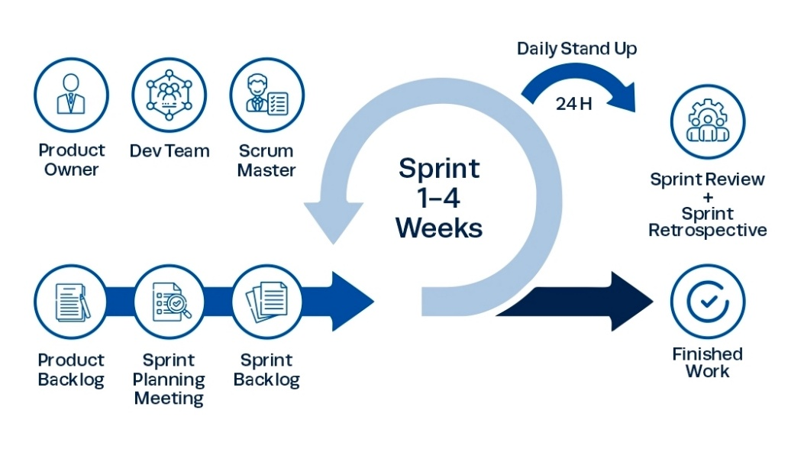

**Mô tả mô hình Scrum**

* Chia các yêu cầu ra làm theo từng giai đoạn. Mỗi 1 giai đoạn(sprint) chỉ làm 1 số lượng yêu cầu nhất định.
* Mỗi một sprint thường kéo dài từ 1 tuần đến 4 tuần (Không dài hơn 1 tháng).
* Đầu sprint sẽ lên kế hoạch làm những yêu cầu nào. Sau đó, sẽ thực hiện code và test. Cuối sprint là 1 sản phẩm hoàn thiện cả code lẫn test có thể demo và chạy được.
* Hoàn thành sprint 1, tiếp tục làm sprint 2, sprint... cho đến khi hoàn thành hết các yêu cầu.
* Trong mỗi 1 sprint thì sẽ có họp hàng ngày – daily meeting từ 15 – 20 phút. Mỗi thành viên sẽ báo cáo.
* Scrum là mô hình hướng khách hàng (Customer oriented).

### **3.2.3 Biểu đồ phân rã chức năng**

*3.2.3.1. Biểu đồ phân rã chức năng dành cho người dùng*

*3.2.3.2. Biểu đồ phân rã chức năng dành cho admin*

### **3.2.4. Mô hình Usecase**

*3.2.4.1. Diễn giải Usecase tổng quan*

- Các Actor tham gia vào hệ thống

+ Actor là người tham gia trực tiếp vào hệ thống: Người dùng trải nghiệm, người quản trị website

* Chức năng của các Actor

+ Người dùng trải nghiệm:

* Đăng nhập
* Tra cứu tòa nhà
* Tra cứu phòng ban
* Xem hướng dẫn dùng website
* Liên hệ thông tin

+ Người quản trị

* Quản lý thông tin tòa nhà
* Quản lý thông tin phòng ban

*3.2.4.2 Biểu đồ Usecase tổng quan*

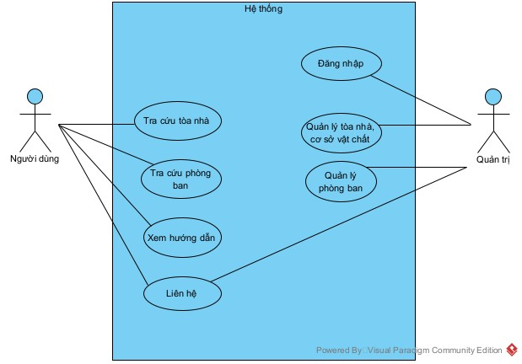

Mô tả use case:

Usecase đăng nhập: Cho phép quản trị viện có thể đăng nhập vào website để quản lý thông tin

Usecase Quản lý tòa nhà, cơ sở vật chất: Cho phép quản trị viên thực hiện chức năng thêm, sửa, xóa thông tin tòa nhà

Usecase Quản lý phòng ban: Cho phép quản trị viên thực hiện chức năng thêm, sửa, xóa phòng ban, tạo tour 360 của phòng ban

Usecase Tra cứu tòa nhà: Cho phép người dùng có thể tìm kiếm tòa nhà theo tên, xem thông tin tòa nhà, xem mô hình 3D tòa nhà

Usecase Tra cứu phòng ban: Cho phép người dùng có thể tìm kiếm phòng ban theo tên, danh mục, xem thông tin phòng ban, xem tour 360 của phòng ban

Usecase Xem hướng dẫn: Cho phép người dùng có thể đọc hướng dẫn sử dụng website

Usecase Liên Hệ: Cho phép người dùng nhập thông tin cá nhân, gửi thông tin và quản trị viên liên hệ lại để hỗ trợ tư vấn

### **3.2.5. Biểu đồ lớp thực thể**

### **3.2.6. Biểu đồ tuần tự**

### **3.2.7. Thiết kế Database**

## **3.3. Cài đặt và triển khai**

### **3.3.1. Cài đặt môi trường**

- Yêu cầu hệ thống

+Cấu hình tối thiểu

* Vi xử lý: Intel Core i5-4590 or AMD FX 8350
* Bộ xử lý đồ họa: NVIDIA GTX 970 hoặc AMD Radeon R9 290
* RAM: 4 GB
* USB: 1 cổng USB A 2.0
* Hệ điều hành: Windows 7 trở lên
* Đầu ra hình ảnh: HDMI 1.4 hoặc Display Port 1.

+Cấu hình đề nghị

* Vi xử lý: Intel Core i5-4590 or AMD FX 8350
* Bộ xử lý đồ họa: NVIDIA GTX 1060 hoặc AMD Radeon RX 480
* RAM: 8GB
* USB: 1 cổng USB A 2.0
* Hệ điều hành: Windows 8.1 trở lên
* Đầu ra hình ảnh: HDMI 1.4 hoặc Display Port 1.2